Варианты использования и сценарии
Диаграмма вариантов использования.
В MVP четыре актора и 16 вариантов использования. Фотограф не актор: расписание и портфолио ведёт администратор. Владелец нужен ради ВИ-16, без которого нельзя измерить БЦ-1 и БЦ-2.

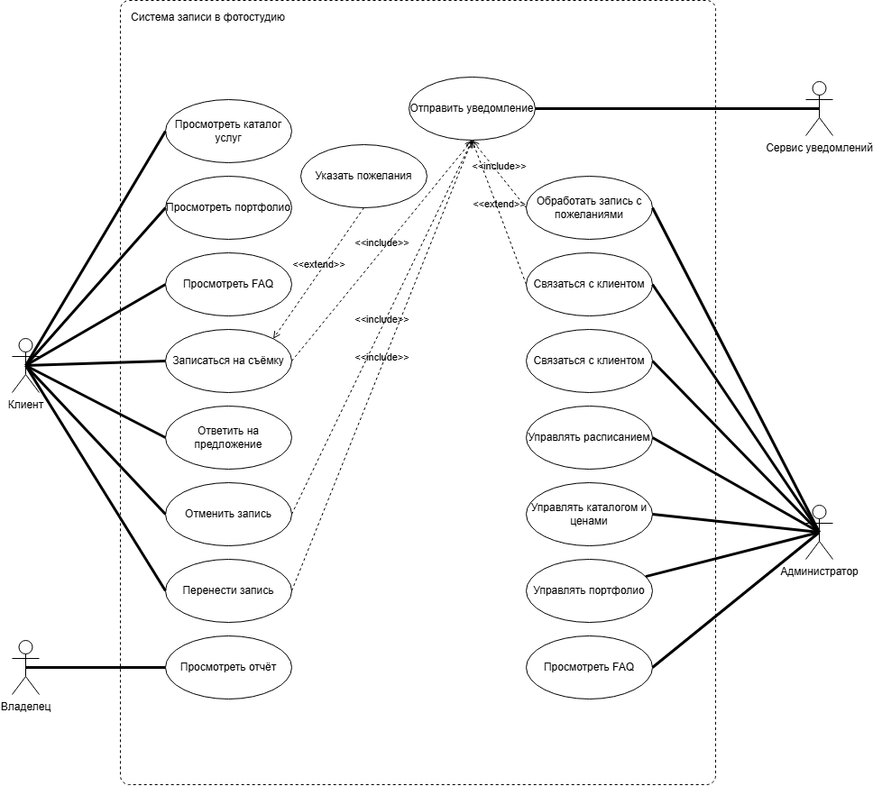

ВИ |  | Название | Актор | Связи
ВИ-1 |  | Просмотреть каталог услуг и цен | Клиент
ВИ-2 |  | Просмотреть портфолио фотографов | Клиент
ВИ-3 |  | Просмотреть FAQ | Клиент
ВИ-4 |  | Записаться на съёмку | Клиент | include ВИ-15; расширяется ВИ-5
ВИ-5 |  | Указать пожелания | Клиент | extend ВИ-4
ВИ-6 |  | Ответить на предложение | Клиент
ВИ-7 |  | Отменить запись | Клиент | include ВИ-15
ВИ-8 |  | Перенести запись | Клиент | include ВИ-15
ВИ-9 |  | Обработать запись с пожеланиями | Администратор | include ВИ-15
ВИ-10 |  | Связаться с клиентом | Администратор | extend ВИ-15
ВИ-11 |  | Внести запись клиента (телефон, визит) | Администратор
ВИ-12 |  | Управлять расписанием фотографов | Администратор
ВИ-13 |  | Управлять каталогом и ценами | Администратор
ВИ-14 |  | Управлять портфолио | Администратор
ВИ-15 |  | Отправить уведомление клиенту | Сервис уведомлений
ВИ-16 |  | Просмотреть отчёт по записям | Владелец

Сценарии вариантов использования.
Сценарии описаны по шаблону Вигерса для двух ключевых вариантов: UC-4 (клиент создаёт запись) и UC-9 (администратор обрабатывает запись с пожеланиями).
UC-4 «Записаться на съёмку».
Поле | Значение
Основной актор | Клиент
Вторичный актор | Сервис уведомлений
Цель | Получить запись к выбранному фотографу на удобное время без звонка
Триггер | Клиент нажал «Записаться на съёмку» на сайте
Предусловия | Сайт доступен; в каталоге есть минимум одна опубликованная услуга и фотограф; вход не нужен (гостевая запись)
Пост-условия | Создана запись со статусом «Подтверждена» и каналом «сайт»; время закреплено; контакты сохранены; подтверждение показано, сообщение передано сервису уведомлений
Основной сценарий.
- Система показывает список услуг.
- Клиент выбирает услугу.
- Система показывает фотографов, оказывающих услугу.
- Клиент выбирает фотографа.
- Система показывает свободные даты и время.
- Клиент выбирает дату и время.
- Система показывает форму контактов и необязательное поле пожеланий.
- Клиент вводит имя, телефон, email и даёт согласие на обработку персональных данных.
- Клиент нажимает «Записаться».
- Система проверяет формат и полноту данных, затем свободность времени.
- Система создаёт запись «Подтверждена» с каналом «сайт» и закрепляет время.
- Система показывает подтверждение и передаёт сообщение сервису уведомлений (включение ВИ-15).

Альтернативные и исключительные сценарии.
№ | Шаг | Условие | Действия системы | Продолжение
4.1 | 8 | Клиент указал пожелания | Статус «Ожидает решения», уведомление администратору, клиенту показано «заявка принята» | UC-9
4.E1 | 10 | Данные некорректны | Подсветка полей с ошибками, введённые значения сохраняются | Шаг 8
4.E2 | 10 | Время занято | Сообщение и другие свободные слоты фотографа, контакты сохранены | Шаг 6
4.E3 | 11 | Сбой при сохранении | Запись и закрепление времени не создаются; предложение повторить; при повторном сбое показан телефон студии | Шаг 9
4.E4 | 12 | Уведомление не доставлено | Администратор получает сообщение, запись остаётся «Подтверждена», администратор звонит клиенту (ВИ-10) | Конец

UC-9 «Обработать запись с пожеланиями».
Поле | Значение
Основной актор | Администратор
Вторичный актор | Сервис уведомлений
Триггер | Система создала запись «Ожидает решения» и уведомила администратора
Предусловия | Администратор вошёл в систему; существует запись «Ожидает решения»; время закреплено
Пост-условия | Запись «Подтверждена», история статусов дополнена, сообщение клиенту передано сервису уведомлений

Основной сценарий.
- Администратор открывает запись из уведомления или списка.
- Система показывает карточку: клиент, услуга, фотограф, время, пожелания.
- Администратор оценивает выполнимость пожеланий.
- Администратор нажимает «Подтвердить».
- Система меняет статус на «Подтверждена» и дописывает историю статусов.
- Система передаёт сообщение клиенту сервису уведомлений (ВИ-15).
- Система показывает администратору результат.

Альтернативные и исключительные сценарии.
№ | Шаг | Условие | Действия системы | Продолжение
9.1 | 3 | Пожелания невыполнимы | Администратор предлагает другое время или условия с комментарием; система проверяет и закрепляет новое время, ставит статус «Ожидает ответа клиента» со сроком 24 часа (не позже чем за 2 часа до съёмки) и отправляет предложение; клиент отвечает (ВИ-6): согласие ведёт к подтверждению, отказ или истёкший срок отменяют запись и освобождают время; через 12 часов без ответа клиенту уходит напоминание | Шаг 5 или конец
9.E1 | 1–4 | Срок решения истёк | Напоминание администратору через 2 часа, владельцу через 4 часа; запись не отменяется | Шаг 1
9.E2 | 9.1 | Предложенное время занято | Показ других свободных слотов | Новый выбор времени
9.E3 | 5 | Запись уже обработана другим администратором | Карточка обновляется, сценарий завершается | Конец
9.E4 | 5 | Сбой при смене статуса | Статус не меняется, предложение повторить | Шаг 4
9.E5 | 6 | Уведомление не доставлено | Как 4.E4: администратор звонит клиенту (ВИ-10) | Конец
Жизненный цикл записи.
